Министерство образования и науки Российской Федерации
Федеральное государственное автономное образовательное учреждение
высшего профессионального образования
Национальный исследовательский ядерный университет «МИФИ»
Саровский физико-технический институт – филиал НИЯУ МИФИ
Физико-технический факультет
Кафедра философии и истории
XVIII студенческая конференция по гуманитарным и социальным наукам
VIII студенческая конференция по истории
«Ядерный университет и духовное наследие Сарова:
знаменательные даты года»
20 апреля 2016 г.
Первое кругосветное плавание советских атомных подводных лодок в 1966 году.

Доклад:
Студентов групп: ДП-15Д, ПМ-15Д
И. Арапова (руководитель), И. Капранова
Преподаватель:
кандидат исторических наук, доцент
О. В. Савченко

Саров-2016
Слайд 1
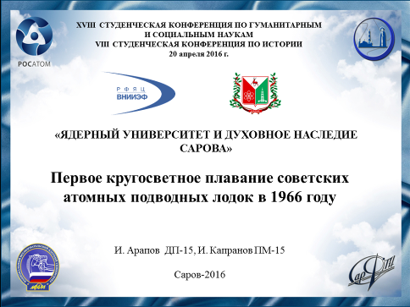

Добрый день!
Мы представляем доклад о первом кругосветном плавании советских атомных подводных лодок в 1966 году.

Слайд 2
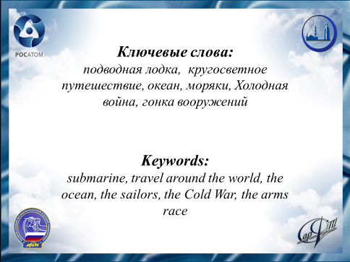

После окончания Второй мировой Войны, ставшей самым масштабным и жестоким конфликтом за всю историю человечества, возникло противостояние между странами коммунистического лагеря и западными капиталистическими странами, между двумя сверхдержавами того времени: СССР и США. Они были главными, но не единственными участниками Холодной войны. Обе сверхдержавы являлись лидерами мощных военно-политических коалиций. Создание и деятельность Североатлантического альянса (НАТО) и Организации Варшавского Договора (ОВД) в полной мере отражают содержание, характер и особенности эпохи глобального противоборства.

Слайд 3
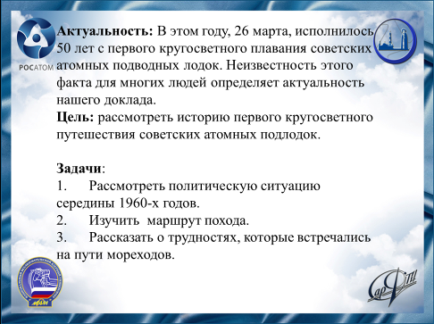

В этом году, 26 марта, исполнилось 50 лет с первого кругосветного плавания советских атомных подводных лодок. Этот факт для многих является не известным, и поэтому мы хотим поведать об этом героическом поступке.

Слайд 4
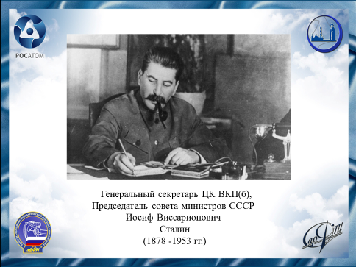

Работы по созданию атомной подводной лодки начались по решению
И. В. Сталина в 1952 году. Это был ответ на аналогичный проект США, который стартовал в 1945 году.

Слайд 5
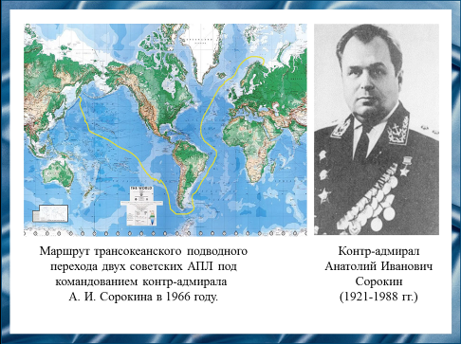

Рассматривалось три варианта маршрута перехода. Первый - вокруг Южной Америки через пролив Дрейка. Второй - вокруг Африки, водами Индийского океана и далее через Малаккский и Сингапурский проливы. Третий - вокруг Африки и Австралии, минуя сложный для подводных лодок Сингапурский пролив. В итоге был утвержден первый вариант. 02 февраля 1966 года началось легендарное плавание двух советских атомных подводных лодок К-116 и К-133.

Слайд 6
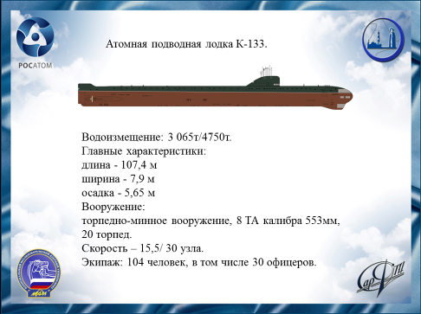

Для участия в переходе первоначально были выделены три атомных подводных корабля: новейший ракетоносец К-116 и торпедные АПЛ: К-14, вступившая в строй в 1959 году, и К-133 постройки 1962 года. Однако в ходе тщательной проверки материальной части выяснилось, что на К-14 отдельные технические узлы энергетической установки требуют замены и к сроку, назначенному главкомом, атомоход готов не будет.
.
Слайд 7
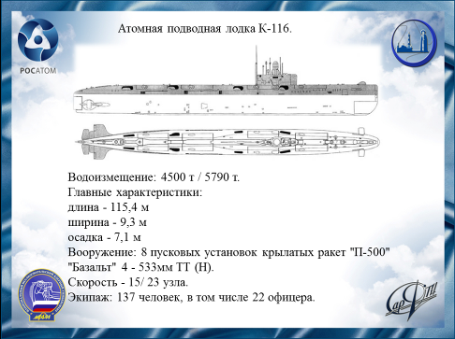

Советские субмарины должны были, ни разу не поднимаясь на поверхность, пройти по заранее определенному маршруту на заранее согласованной дистанции друг от друга, координируя свои действия между собой. При этом подводные лодки во избежание провокаций со стороны американцев должны были оставаться незамеченными на протяжении всего пути.

Слайд 8
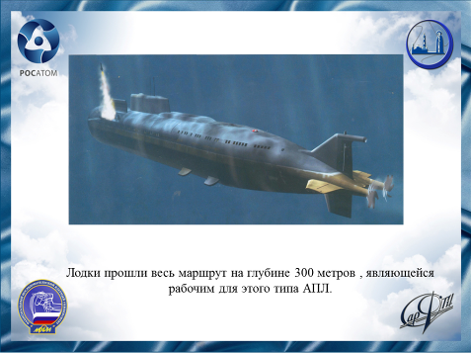

Поход не являлся некой простой демонстративной акцией. По сути, осуществлялся стратегический маневр силами флота с целью укрепления соединений подводных лодок на Дальнем Востоке, крайне необходимого в разгар Холодной войны.
Слайд 9
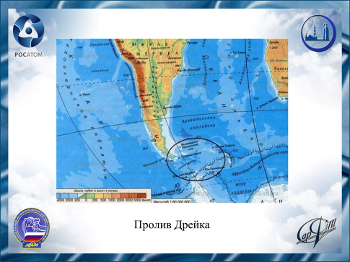

16 февраля 1966 года подводные лодки перешли экватор в Атлантическом океане. Самым сложным участком пути был пролив Дрейка, соединяющий Атлантический и Тихий океаны. Особенно опасным пролив Дрейка был для подводных лодок. Обнаружить находящийся впереди айсберг под водой крайне сложно. Гидроакустический комплекс здесь мало помогал из-за фонового шума, создаваемого айсбергами.

Слайд 10
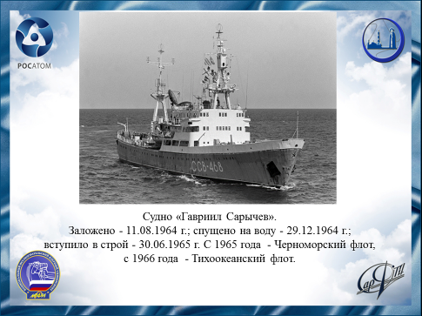

Было решено направить в пролив экспедиционное судно «Гавриил Сарычев» и танкер «Дунай». Установив связь с подводными лодками, они обеспечили безопасный проход субмарин между айсбергами.

Слайд 11
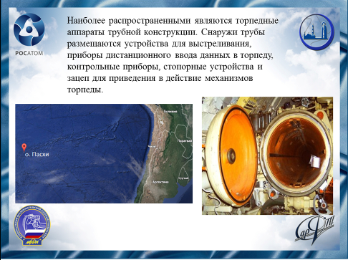

9 марта 1966 подводные лодки вышли в южную часть Тихого океана и направились к острову Пасхи. При выходе в Тихий океан с К-133 случился неприятный инцидент. Из-за резкого изменения плотности воды произошло утяжеление подлодки. Была произведена откачка воды из уравнительной цистерны. ЧП случилось и на подводной лодке К-116. Сломалось устройство для удаления мусора. Чтобы не всплывать на поверхность для выброса контейнеров, моряки пошли на неожиданный ход: было принято решение удалять мусор через торпедный аппарат.
Слайд 12
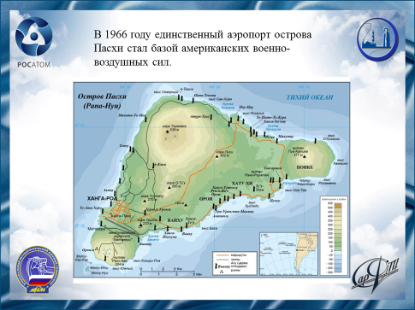

В районе острова Пасхи советские субмарины поджидала опасность. Поскольку предполагалось, что на этом острове США планирует построить новую базу, подводные лодки должны были подойти к нему и через перископ внимательно изучить берег. Однако план полностью реализовать не удалось. На подходе к острову, по-видимому, из-за резкого изменения плотности воды, лодка К-116 стала уходить вниз. Благодаря грамотным действиям экипажа удалось предотвратить проваливание. Был дан полный ход на всплытие. В итоге от рискованной операции было решено отказаться.
Слайд 13
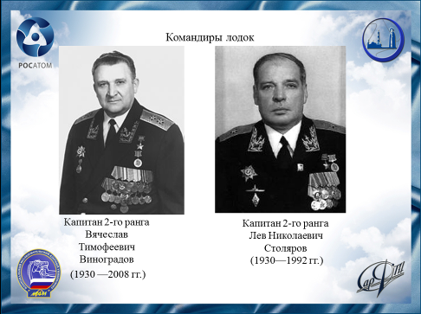

Утром 26 марта подводные лодки в технически исправном состоянии достигли Камчатки. Они прошли около 21 тыс. морских миль за 52 сутки. Участники похода получили награды. 14 апреля 1966 года подводным лодкам К-133 и К-116 присвоили звание гвардейских. Это произошло впервые после Великой Отечественной войны.

Слайд 14
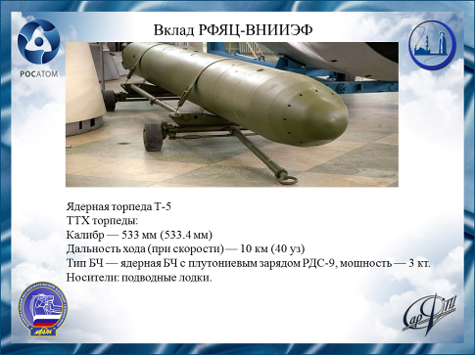

На данном слайде вы можете видеть торпеду, ядерный заряд которой проектировался в Сарове в КБ-11 Минсредмаша СССР под руководством
Юлия Борисовича Харитона.

Слайд 15
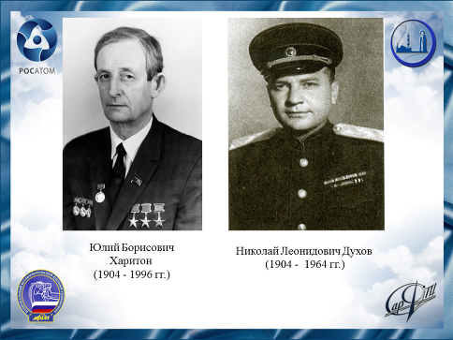

Боевая часть заряда, автоматика — разрабатывались в том же КБ, под руководством конструктора – Николая Леонидовича Духова. Торпеда принята на вооружение ВМФ СССР в 1958 г. Она до сих пор хранится в музее ядерного оружия. Кстати, СарФТИ находится на улице имени Духова.
Слайд 16
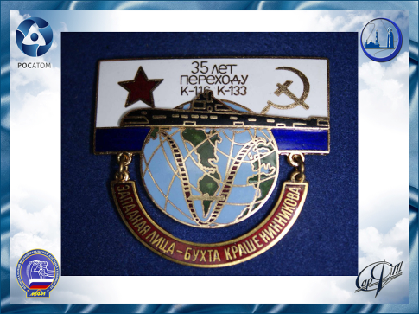
Помимо огромного политического значения, это была впечатляющая демонстрация научно-технических достижений и военной мощи государства. Поход показал, что весь Мировой океан стал глобальной стартовой площадкой для наших атомных подводных лодок. Одновременно он открывал новые возможности для маневра силами между Северным и Тихоокеанским флотами. В более широком плане можно сказать, что в разгар «холодной войны» историческая роль нашего флота заключалась в том, чтобы изменить стратегическую обстановку в Мировом океане, и первыми это сделали советские подводники.
Слайд 17
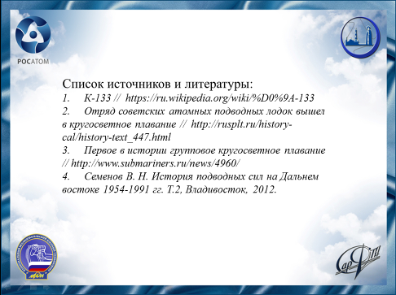

Слайд 18
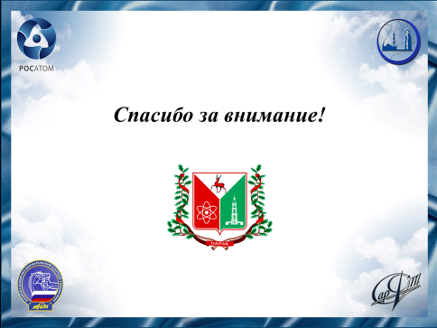

Спасибо за внимание!!!

